Муниципальное бюджетное дошкольное образовательное учреждение

«Детский сад № 7 «Мишутка» комбинированного вида»

**Пальчиковые игры с предметами**

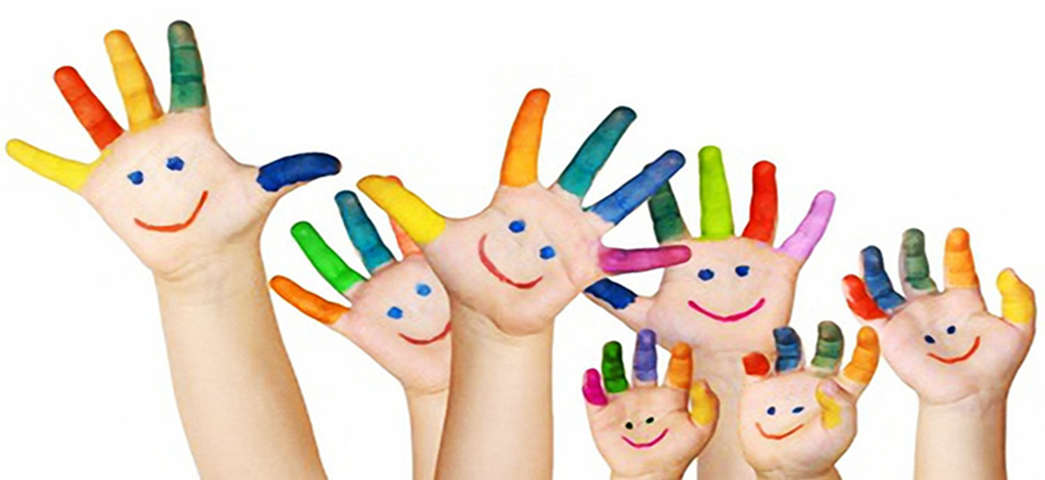

г. Верхняя Салда

2020 год

**Пальчиковые игры с использованием массажного шарика и эластичных колец**

***«*Колючий ежик»**

Катится колючий ёжик, нет ни головы, ни ножек

По ладошки бежит и пыхтит, пыхтит, пыхтит.

*(шарик между ладошками)*

Мне по пальчикам бежит и пыхтит, пыхтит, пыхтит.

Бегает туда-сюда, мне щекотно, да, да, да.

*(движения по пальцам)*

Уходи колючий ёж в тёмный лес, где ты живёшь!

*(пускаем по столу и ловим подушечками пальцев)*.

**«Черепаха»**

Шла большая черепаха, и кусала всех от страха,

*(дети катают Су Джок между ладоней)*

Кусь – кусь- кусь- кусь,

(Су Джок между большим пальцем и остальными, которые ребенок держит *«щепоткой»*. Надавливают ритмично на Су Джок, перекладывая из руки в руку).

Никого я не боюсь. *(дети катают Су Джок между ладоней)*

**«Разминка»**

*(Выполняем движения в соответствии с текстом)*

Этот шарик непростой, -*(любуемся шариком на левой ладошке)*

Он колючий, вот какой. - *(накрываем правой ладонью)*

Будем с шариком играть - *(катаем шарик горизонтально)*

И ладошки согревать.

Раз катаем, два катаем -*(катаем шарик вертикально)*

И ладошки согреваем.

Раз катаем, два катаем -*(катаем шарик горизонтально)*

И ладошки согреваем.

Катаем, катаем, катаем -*(катаем шарик вертикально)*

Сильней на шарик нажимаем.

Как колобок мы покатаем, -*(катаем шарик в центре ладошки)*

Сильней на шарик нажимаем.

*(Выполняем движения в соответствии с текстом в правой руке)*

В ручку правую возьмём,

В кулачок его сожмём.

Раз сжимаем, два сжимаем

Шарик мы не выпускаем.

*(Выполняем движения в соответствии с текстом в левой руке)*

В ручку левую возьмём,

В кулачок его сожмём.

Раз сжимаем, два сжимаем

Шарик мы не выпускаем.

*(Выполняем движения в соответствии с текстом)*

Мы положим шар на стол

И посмотрим на ладошки,

И похлопаем немножко,

Потрясём свои ладошки.

***«Ёжик»*.**  (смена рук)

Ёжик, ёжик, хитрый ёж,

на клубочек ты похож. *(дети катают Су-Джок между ладонями)*

На спине иголки *(массажные движения большого пальца)*

очень-очень колкие (массажные движения указательного пальца)

Хоть и ростом ёжик мал, *(массажные движения среднего пальца)*

нам колючки показал, (массажные движения безымянного пальца)

А колючки тоже *(массажные движения мизинца)*

на ежа похожи. *(дети катают Су-Джок между ладонями)*

***«Мальчик-пальчик»*. *(с массажными кольцами)***

- Мальчик-пальчик,

Где ты был? *(надеваем кольцо Су-Джок на большой палец)*

- С этим братцем в лес ходил, (надеваем кольцо Су-Джок на

указательный палец)

-С этим братцем щи варил, (надеваем кольцо Су-Джок на

средний палец)

-С этим братцем кашу ел, (надеваем кольцо Су-Джок на

безымянный палец)

-С этим братцем песни пел. (надеваем кольцо Су-Джок на

указательный палец).

**«Мячик»** Движения шарика выполняются в соответствии с текстом.

Я мячом круги катаю,

Взад - вперед его гоняю.

Им поглажу я ладошку,

Будто я сметаю крошку.

И сожму его немножко,

Как сжимает лапу кошка.

Каждым пальцем мяч прижму,

И другой рукой начну.

**Массаж пальцев эластичным кольцом**.

Описание: Дети поочередно прокатывают массажные кольца по каждому пальцу, проговаривая стихотворение пальчиковой гимнастики.

Раз – два – три – четыре – пять, *(разгибать пальцы по одному)*

Вышли пальцы погулять,

Этот пальчик самый сильный,

самый толстый и большой. *(прокатывать кольцо по пальцу)*

Этот пальчик для того,

чтоб показывать его. *(прокатывать кольцо по пальцу)*

Этот пальчик самый длинный

и стоит он в середине. *(прокатывать кольцо по пальцу)*

Этот пальчик безымянный,

он избалованный самый. *(прокатывать кольцо по пальцу)*

А мизинчик, хоть и мал,

очень ловок и удал. *(прокатывать кольцо по пальцу)*

**Массаж пальцев эластичным кольцом.**

На правой руке:

Этот малыш-Илюша, *(прокатить по большому пальцу)*

Этот малыш-Ванюша, *(прокатить по указательному пальцу)*

Этот малыш-Алеша, *(прокатить по среднему пальцу)*

Этот малыш-Антоша, *(прокатить по безымянному пальцу)*

А меньшего малыша зовут Мишуткою, друзья. *(прокатить по мизинцу)*

На левой руке:

Эта малышка-Танюша,

Эта малышка-Ксюша, *(движения те же)*

Эта малышка-Маша,

Эта малышка-Даша,

А меньшую зовут Наташа.

**«Ежик»**

Описание: Ребенок катает шарик между ладонями.

Ходит ежик без дорожек,

Не бежит ни от кого.

С головы до ножек

Весь в иголках ежик.

Как же взять его?

***«Зайки на лужайке».  (выполняется на каждой руке)***

На поляне, на лужайке *(катать шарик между ладонями)*

Целый день скакали зайки. *(прыгать по ладошке шаром)*

И катались по траве, *(катать вперед – назад)*

От хвоста и к голове.

Долго зайцы так скакали, *(прыгать по ладошке шаром)*

Но напрыгались, устали. *(положить шарик на ладошку)*

Мимо змеи проползали, *(вести по ладошке)*

*«С добрым утром!»* - им сказали.

Стала гладить и ласкать

Всех зайчат зайчиха-мать. *(гладить шаром каждый палец)*

***«Медведи»*.**

Шла медведица спросонок, *(шагать шариком по руке, надавливая)*

А за нею – медвежонок. *(шагать тихо шариком по руке)*

А потом пришли детишки, *(шагать шариком по руке в быстром темпе)*

Принесли в портфелях книжки.

Стали книжки открывать, *(нажимать шариком на каждый палец)*

И в тетрадочках писать.

***«Ёжик на дорожке»*.**

По тропинке, по дорожке *(катаем шарик по ладони)*

Топают к нам чьи-то ножки. (*«Топаем»* шариком по ладони)

Это ёж – колючий бок, *(Показать шарик на развернутой ладони)*

По грибам большой знаток! (Надавить на каждый пальчик поочередно)

***«Орешки для белочки»*** Движения выполняются в соответствии с текстом.

В руки я орех возьму,

И немного покручу.

Так, так и вот так.

Я орешек покручу.

Между пальцев положу,

И вот так его держу.

Так, так, и вот так

Между пальцев положу.

Я в ладошку положу,

Крепко я его сожму.

Не разбил орешек сам,

Белке я его отдам.

***«Ёжик маленький»*.**

Ежик маленький замерз

и в клубок свернулся. *(крепко сжать шарик ладонью)*

Солнце ежика согрело,

Ежик развернулся. *(открыть ладонь и показать****шарик****)*

**Массаж пальцев эластичным кольцом***«****Лесные звери»*.**

На лужок пришли зайчата,

Медвежата, барсучата,

Лягушата и енот. *(поочередно надеваем кольцо на каждый палец)*

На зеленый, на лужок

Приходи и ты, *(катаем шарик по ладошке)*

**«Игрушки»**

На большом диване в ряд (поочередно катаем шарик к каждому

Куклы Катины сидят: пальчику, начиная с большого)

Два медведя, Буратино,

И веселый Чиполлино,

И котенок, и слоненок.

Раз, два, три, четыре, пять *(надавливаем шариком на кончики пальцев)*

Помогаем нашей Кате

Мы игрушки сосчитать.

***«Мячик - ёжик»*.**

Ежик колет нам ладошки, *(катаем шарик в разных направлениях)*

Поиграем с ним немножко.

Ежик нам ладошки колет – *(шариком ударяем по ладошке)*

Ручки к школе нам готовит.

Мячик-ежик мы возьмем, *(подбрасываем мячик вверх)*

Покатаем и потрем. *(прокатываем между ладошек)*

Вверх подбросим и поймаем, *(опять подбрасываем мячик)*

И иголки посчитаем. *(пальчиками мнем иголки мячика)*

Пустим ежика на стол, *(кладем мячик на стол)*

Ручкой ежика прижмем *(ручкой прижимаем мячик)*

И немножко покатаем… *(катаем мячик по столу)*

Потом ручку поменяем *(меняем руки)*

**Массаж пальцев эластичным кольцом *«Пальчики»*. (со сменой рук)**

Этот пальчик — в лес пошёл,

Этот пальчик — гриб нашёл,

Этот пальчик — занял место,

Этот пальчик — ляжет тесно,

Этот пальчик — много ел,

Оттого и растолстел.

**Массаж пальцев эластичным кольцом *«Работники»*.**

Ивану-большому — дрова рубить,

Ваське-указке — воду носить,

Мишке-среднему — печку топить,

Гришке-сиротке — кашу варить,

А крошке Тимошке — песенки петь,

Песни петь и плясать,

Родных братьев потешать.

**«Орехи» (смена рук)**

Мы научимся орехи (Дети катают шарик между пальцами сначала одной

руки, потом другой).

Между пальцами катать.

Это в школе нам поможет

Буквы ровные писать.

**Пальчиковые игры с платочком**

**"Проглот"**

У меня проглот - кулачок.

Проглотил кулачок платок!

Сразу стало у проглота

Брюхо как у бегемота!

Берем платок за уголок и показываем ребенку, как целиком вобрать его в ладонь, используя пальцы только одной руки.

**"Весёлый танец"**

Ставим два пальца на уголки платка и туго обматываем, чтобы ткань плотно обхватила пальцы. Дружок-платочек может бегать, прыгать, танцевать.

***"Обезьянка Дина"***

На квадратной - квадратной полянке

Жила-была обезьянка.

Обезьянку звали Дина.

А где на полянке середина?

Прибежал к середине уголочек.

А к нему и второй, его дружочек.

Подтянулись ещё два брата.

Сколько углов у квадрата?

Получился конверт - в нём открытка.

На открытке блестящая рыбка!

А ещё значок квадратный!

Вот как сложен платок аккуратно!

**«Мы платочки постираем»**

Мы платочки постираем

*Пальцы сжать в кулачки, тереть кулачком по кулачку.*

Крепко, крепко их потрём,

*А потом*повыжимаем*, движение «выжимаем бельё».*

Мы платочки отожмём.

А теперь мы все платочки

Так встряхнём, так встряхнём.

*Пальцы свободные, выполнять лёгкие*

*движения кистями вверх- вниз.*

А теперь платки погладим,

*Выполнять движение «гладим бельё» кулачком одной руки по ладони другой*.

Мы погладим утюгом.

А теперь платочки сложим *Складывают.*

И все дружно в шкаф положим.      *Положить руки на колени.*

**"Плотик"**

Скатать платочки в трубочки-бревнышки, сделать из бревнышек плотик.

**"Необычная пицца"**

Сложить платочки треугольниками – это кусочки пиццы, собираем пиццу,

**"Снежок"**

Раз, два, три, четыре – Мы с тобой снежок слепили!

Круглый, крепкий, очень гладкий

И совсем, совсем не сладкий!

Раз – подбросим! Два - поймаем!

Три – уроним! И сломаем!

Дети берут платочек за два уголка и пальцами обеих рук собирают платочек в обе ладони. Грозят указательным пальцем левой руки. Подбрасывают платочек. Ловят платочек обеими руками. Роняют платочек на пол. Грозят указательным пальцем любой руки.

**"Улитка"**

Улитка- недотрожка, высунула рожки.

Медленно ползѐт, домик везѐт, листики жуѐт!

Ставят кулак правой или левой руки на платочек. Показывают указательный и средний пальцы – «рожки улитки», шевелят ими. Пальцы «рожки» медленно «двигаются» по платочку и собирают его в обе ладони.

**«Складывание платочка по прямой»** (платочек развернутый)

"Ну, платочек, потрудись, Наш платочек потрудился,

Пополам скорей сложись". В половинку превратился.

Большим и указательным пальцами захватываем два нижних уголка платка и складываем пополам, соотнося нижние уголки с верхними.

**«Змейка»**

"Змейка быстрая ползѐт, поиграть ребят зовѐт"

Дети направляют платочек между мизинцем и безымянным пальцами, заводят платок между безымянным и средним и далее до большого пальца. «Змейка» ползѐт справа налево и обратно.

**"Кошки - мышки"**

Кошка мышку Цап-царап.

Подержала, подержала, опустила.

Мышка побежала, побежала

Хвостиком завиляла, завиляла.

Пальцы обеих рук собирают платочек в обе ладони. Держат платочек в ладонях. Дети кладут платочек на колени и расправляют его. Все пальцы правой и левой руки «бегут» по платочку. Дети кладут кулак правой и левой руки на платочек и «машут» мизинцем вправо-влево, вверх-вниз, имитируя движение хвостика.

**Пальчиковые игры с** **бельевой прищепкой**

**"Котёнок"**

"Кусаем" ногтевые фаланги *(от указательного к мизинцу и обратно)* на ударные слоги стиха

Кусается сильно котёнок глупыш,

Он думает это не палец, а мышь.

Но я же играю с тобою малыш,

А будешь кусаться скажу тебе кыш".

**"Прищеплю прищепку ловко я на мамину верёвку".**

Дети прицепляют прищепки на веревку или закрепляют на ней носовые платки.

**«Гусенок»**

"Кусаем" ногтевые фаланги *(от указательного к мизинцу и обратно)* на ударные слоги стиха

Вот проснулся наш гусенок,

Пальцы щиплет он спросонок.

**«Переправа»**

Переносить прищепкой предметы с одной стороны на другую.

**«Солнце»**

Прикрепление прищепок на изображения «солнце», «туча».

Вышло из-за тучки солнце

И глядит в мое оконце.

От него лучей так много,

Что просохли все дороги.

**«Тучка»**

Раз, два, три, четыре, пять

Дождик будет поливать.

**«Волк»** (дети учатся раскрывать и закрывать прищепку, со сменой рук)

Волк раскроет свою пасть,

Хочет зайчика украсть:

Щелк да щелк, и снова щелк!

Не поймает зайца волк.

Пастью щелкает напрасно –

Заяц бегает прекрасно.

**Пальчиковые игры с мячом**

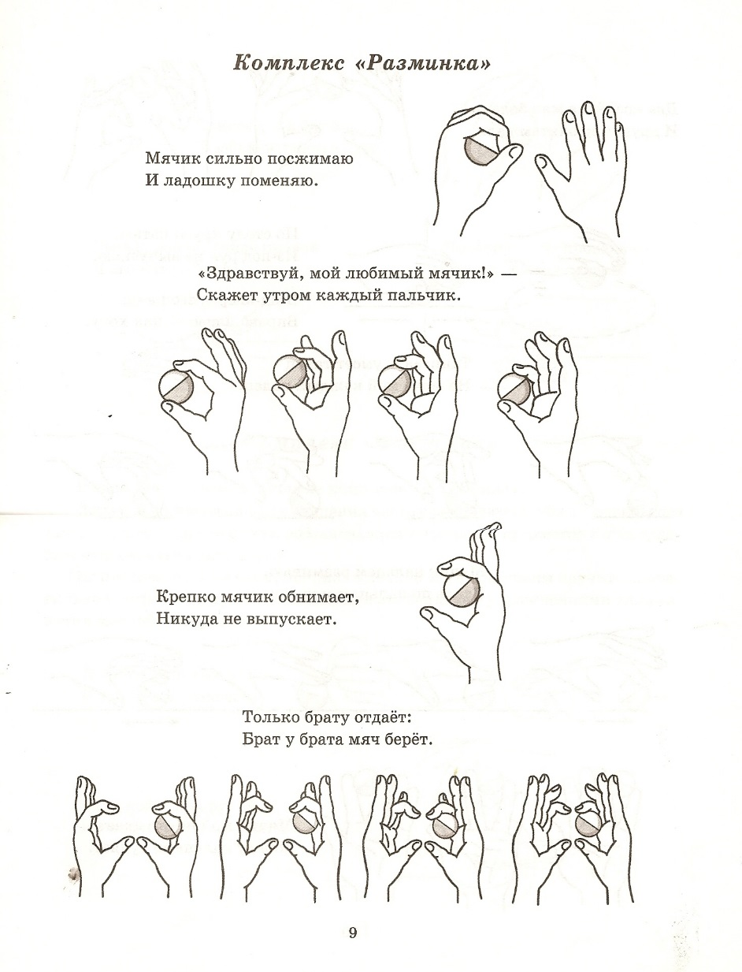

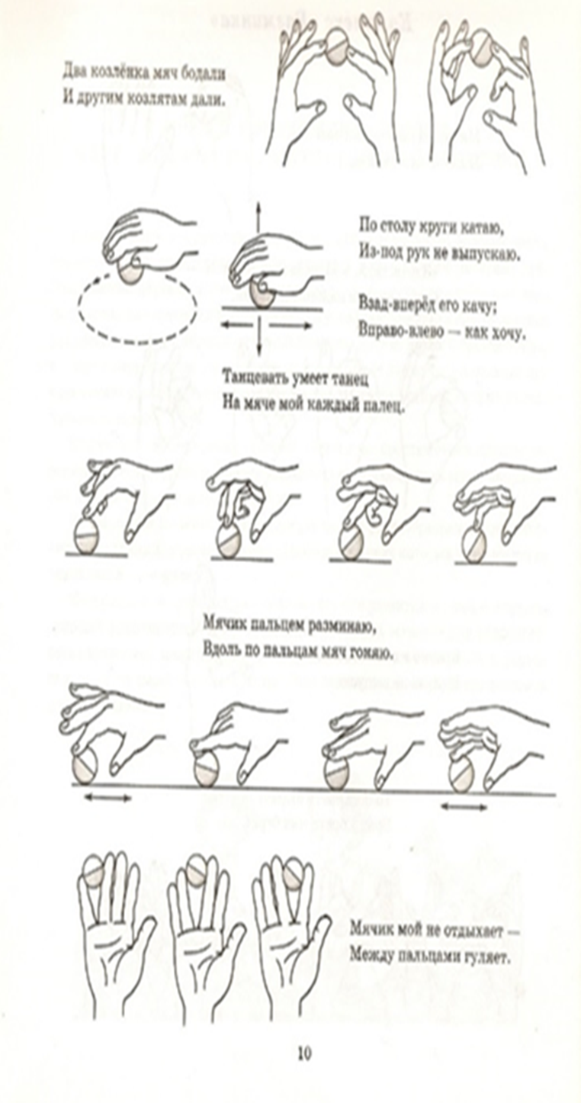

**Пальчиковые игры с султанчиком, карандашом.**

**«Карандаш» (движения по тексту)**

Карандаш в руках катаю,

Между пальчиков верчу.

Непременно каждый пальчик,

Быть послушным научу.

**«Вертолет»**

Карандашик покружись,

В вертолетик превратись.

Карандаш лежит на столе. Указательным и большим пальцами крутить карандаш по центру, как юлу. Можно прокручивать по часовой стрелке и против, попробовать сделать это же большим и средним пальцами.

**«Мотор»**

Соединить ладони пальцами вперёд. Карандаш в вертикальном положении между ладонями. Перемещать ладони вперёд-назад, передвигая карандаш, постепенно ускоряя темп, затем замедляя.

Заводи мотор скорей

И ладони разогрей.

Всё быстрей, быстрей, быстрей,

Сил, приятель, не жалей.

Ход немного замедляем.

Видно, к дому подъезжаем.

Едем тише, тише, тише.

И мотор уже не слышен.

**«Скалка»**

Соединить ладони пальцами вперёд так, чтобы одна была сверху, другая – снизу. Карандаш в горизонтальном положении между ладонями. Перемещать верхнюю ладонь вперёд-назад, передвигая карандаш по ладони и пальцам.

Мы порог испечь решили.

Ловко тесто замесили.

Хорошенько раскатаем,

В печку жаркую поставим

**«Перекати»**

Взять карандаш подушечками большого и указательного пальцев. Карандаш находится в вертикальном положении.

Перетирающими движениями кончиками перекатывать его вперед-назад, слегка нажимая на карандаш.

Аналогично кончиками среднего и большого пальцев, большого и безымянного, большого пальца и мизинца.

«**Спускаемся по лестнице**» (О.В Бачина, Коробова Н.Ф.)

Раз – ступенька, два – ступенька,

Мы идём тихонько вниз.

Раз – ступенька, два – ступенька,

Ты смотри, не оступись!

Зажать верхний конец карандаша вертикально между ладонью и основанием большого пальца. Удерживать в этом положении.

Перехватить карандаш снизу другой рукой.

Продолжать перехваты карандаша поочередно обеими руками вверх-вниз. Движения ладоней напоминают осторожный спуск и подъем по лесенке.

**«Ходьба с коромыслом»**

Карандаш расположен между пальцами так, что средний и безымянный пальцы находятся под карандашом, а указательный и мизинец — на нем.

Прикасаясь к поверхности стола средним и безымянным пальцами, «ходить», подпрыгивая, по столу, удерживая «коромысло» (карандаш), периодически меняя темп «ходьбы».

За водой с коромыслом ходила девица,

Аккуратно несет –

Воду не прольет.

«**Качели»**

Карандаш зажать в горизонтальном положении между пальцами: указательный и мизинец снизу, средний и безымянный сверху. Имитировать качание на качели в ритме стихотворения.

На качели мы поднялись.

Очень сильно раскачались!

Подлетаем выше, выше!

Достаём до самой крыши.

А потом всё ниже, ниже.

И качаться стали тише.

**«Альпинист»**

Карандаш поставить на стол, удерживая его вертикально большим и указательным пальцами за нижний конец. Перехватить карандаш одноимёнными пальцами другой руки. Далее перехватывать карандаш пальцами то одной, то другой руки, двигаясь к его верхнему концу. Затем скользящим движением спуститься вниз.

Нелегко подняться ввысь.

Крепче, альпинист, держись.

На вершину попадёшь,

Там немного отдохнёшь.

Оглядись, не торопись

И смелее вниз катись!

**«Циркач»**

Горизонтально расположенный карандаш держать за конец указательными и большими пальцами обеих рук. Свободная часть карандаша смещена в сторону. Приставными движениями пальцев перемещаться по карандашу до противоположного конца.

Циркач по канату идёт очень ловко.

Какая отвага! Какая сноровка!

**«Дудочка»**

Взять карандаш, как дудочку. Поднимать и опускать пальцы в

произвольном порядке и темпе, имитируя игру на дудочке. Также можно нажимать на «дудочку» всеми пальцами последовательно.

На дудочках играют

Девочки и мальчики.

На кнопки нажимают

Маленькие пальчики.

«**Крючки»**

Карандаш находится в горизонтальном положении. Зацепить его указательными пальцами за концы. Попеременно отрывая пальцы-«крючки» от карандаша, снова цеплять его, передвигая пальцы к середине до их сближения.

Мы повесили крючки.

Очень крепкие они.

Чок-чок, чок-чок,

Раз – крючок, два – крючок.

**«Эстафета»**

Передача карандаша каждому пальчику поочередно.

Сжать карандаш указательным пальцем, подержать, передать его указательному пальцу другой руки. А теперь удерживать карандаш средним пальцем и передавать, как эстафету дальше.

**«Обведи ладошку»**

Положить на стол ладошку. Развести широко пальцы. Тупым концом карандаша обвести каждый палец.

Нарисую я ладошку,

Отдохну потом немножко.

**«Подъемный кран»**

Карандашик поднимаю,

Крепко пальцем прижимаю.

Положить карандаш на край стола.Попробовать поднять его, подцепив снизу одним пальцем. Потом другими пальцами.

**Пальчиковые игры с веревочкой, пуговицами, горохом, крышками, с элементами оригами.**

**«Узелки»**

Берём верёвку с узлами, держим её одной рукой вертикально. Пальцами другой руки, начиная с низу, захватываем поочерёдно узлы, зажимаем их в ладони и таким образом поднимаясь вверх, как при лазанье по канату.

-Лезет, лезет альпинист –в этом деле он артист.

По скале и по верёвке,

Он наверх залазит ловко!

Пальцами другой руки, начиная снизу захватываем поочерёдно узлы, зажимаем их в ладони и таким образом поднимаясь вверх как при лазанье по канату.

*«****Пальцеход****»*

Ребенок *«ходит»* по пуговицам указательными и средними пальцами обеих рук, наступая на пуговицы на каждый ударный слог.

Ходит цапля по болоту

На прогулку, на работу-

Очень нужно цапле там

Взять еду своим птенцам!

**«Горошки»**

Ребенок большим и указательным пальцами берет горошины с блюдца одну за другой и удерживает их в руке, и так набирает целую горсть.

С блюдца я беру горошки

Словно птица клювом крошки.

И полны мои ладошки-

Руки держат все горошки.

**«Лыжники»**

*«вставать»* в углубления больших пуговиц, крышек указательными и средними пальцами, двигаться, делая по шагу на каждый ударный слог стиха.

Две новые кленовые

Подошвы двухметровые:

На них поставил две ноги,

И по большим снегам беги.

**«Галоши»**

Обувают на пальчики «галоши - крышки» и шагают под ритм стихотворения.

Купила мама Леше отличные галоши.

Галоши настоящие, красивые, блестящие,

Теперь хоть и захочешь, а ноги не промочишь!

Не терпится Алёше надеть свои галоши.

Галоши настоящие, красивые, блестящие.

**«Лыжники»**

Пластмассовые крышки от бутылок надеваем на указательные и средние пальцы. И «идем» пальцами, как ножками, не отрывая их от поверхности стола, «шаркая». После каждого двустишия – смена рук.

Крышки пальчики обули,

Смело в них вперед шагнули.

И пошли по переулку

На веселую прогулку.

Пальцы – словно балеринки,

Но одетые ботинки.

Каждый пальчик – будто ножка,

Только шаркает немножко.

**«Пять пальчиков» (с элементами оригами)**

Дети изготавливают бумажные колпачки на каждый пальчик.

Пять помощников у нас

Есть в резерве. Каждый раз.

Лишь возьмемся мы за дело,

Глянь — и дело закипело!

Бреют, клеят и стирают,

Месят, гладят, убирают!

Шляпками накрою я

Пальцы все мои друзья

Поиграют в прятки (дети надевают колпачки на пальцы)

А покажутся они,

Сделают зарядку (снимают колпачки).

Раз и два (большие пальцы правой и левой руки здороваются)

И три, четыре (указательные пальцы "здороваются")

Есть хозяева в квартире (хлопают в ладоши),

Пять и шесть (средние пальцы "здороваются"),

Забот не счесть (хлопают в ладоши).

Семь и восемь (безымянные пальцы "здороваются"),

Вас попросим (хлопают в ладоши)

*Девять, десять (мизинцы "здороваются",*

*Хлопать вместе (хлопают в ладоши!*

